**Рекомендації батькам**

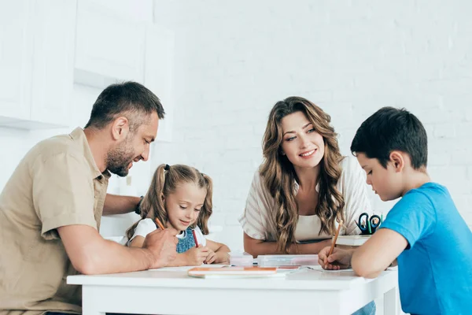

1. Вранці будіть дитину спокійно.  
2. Не відправляйте дитину на навчання без сніданку.  
3. Відправляючи дитину в навчальний заклад, побажайте їй успіхів.  
4. Зустрічайте дитину спокійно.  
5. Коли дитина збуджена і хоче з вами чимось поділитись, не відмовляйте їй у цьому, вислухайте.  
 6. Якщо дитина замкнулась, щось її турбує, не наполягайте на поясненні її стану, хай заспокоїться, тоді вона все сама розкаже.

7. Зауваження вчителя вислуховуйте без дитини.

8. Вислухавши, не поспішайте сваритися. Говоріть з дитиною спокійно.  
Протягом дня знайдіть півгодини для спілкування з дитиною. У цей час найважливішими повинні бути справи дитини.  
9. У сім’ї повинна бути єдина тактика спілкування всіх дорослих з дитиною.  
10. Завжди будьте уважними до стану здоров’я дитини, коли щось турбує її.  
Пам’ятайте, що діти люблять лагідні слова. Це їх заспокоїть, зніме денне напруження, допоможе спокійно заснути і відпочити.

**Як спілкуватися з підлітком?**

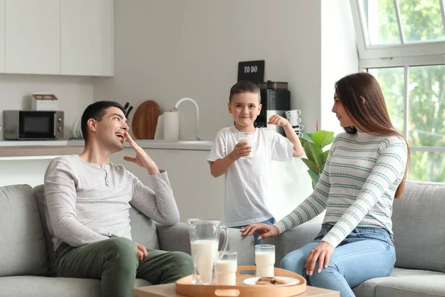

**Будуйте стосунки на основі тісного зв’язку**

1. Виказуйте свою зацікавленість речами, важливими для вашої дитини, щоб показати, що вам не байдуже.

2. Розповідайте про себе, діліться думками, усіляко намагайтеся встановити взаємний зв’язок та визначити спільні інтереси.

3. Запитуйте дитину, якої вона думки про те чи інше питання, цікавтеся її поглядами та уявленнями, аби зрозуміти її почуття.

4. Спирайтеся на весь попередній досвід спілкування з дитиною на всіх етапах її зростання. Спілкування відіграє дуже важливу роль в будь-якому віці — з раннього дитинства до дорослості. Якщо між вами та вашою дитиною завжди був тісний зв’язок, то такі стосунки зберігатимуться і протягом всього підліткового та юнацького віку вашої дитини.

**Слухайте активно**

1.Дуже важливо, щоб під час спілкування з дитиною ви активно слухали її. Активне слухання означає, що ви демонструєте зацікавленість, небайдужість, неупередженість та співчуття, навіть коли (і особливо коли) ви не поділяєте думку співрозмовника. Ті чи інші погляди та переконання вашої дитини можуть не збігатися з вашим особистим баченням, але ви маєте поважати й цінувати її точку зору. Активне слухання з вашого боку дає дитині відчуття, що її дійсно чують і розуміють, а якщо ви не слухаєте дитину уважно, ви ризикуєте вселити в неї відчуття, що ви не цікавитеся її проблемами й не зважаєте на почуття і хвилювання. Як наслідок, дитина може стати недовірливою, зайняти захисну позицію, почуватися пригніченою, самотньою та ображеною.

